ІНСТИТУТ СПЕЦІАЛЬНОГО ЗВ’ЯЗКУ ТА ЗАХИСТУ ІНФОРМАЦІЇ НАЦІОНАЛЬНОГО ТЕХНІЧНОГО УНІВЕРСИТЕТУ УКРАЇНИ «КИЇВСЬКИЙ ПОЛІТЕХНІЧНИЙ ІНСТИТУТ ІМЕНІ ІГОРЯ СІКОРСЬКОГО»

Cпеціальна кафедра №1

Звіт

З навчальної дисципліни «Засоби і комплекси криптографічного захисту інформації»

0516

Практика №5: " Static Routing в CPT"

**Київ 2023**

**Topology**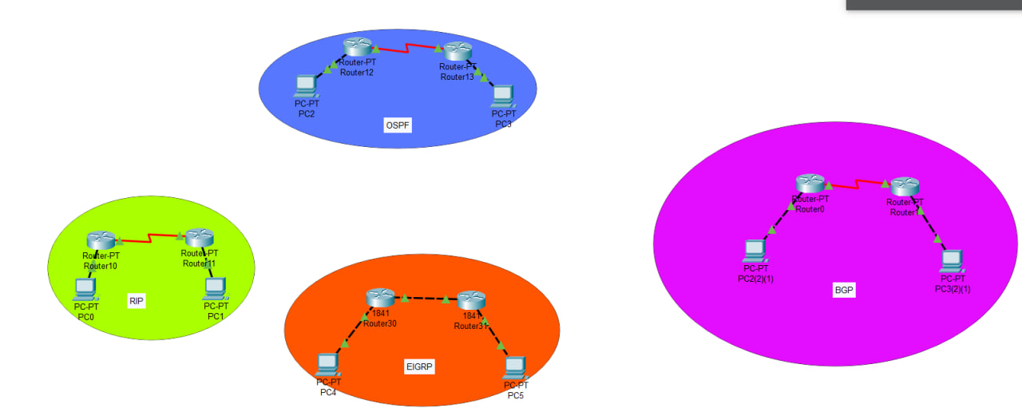

**RIP**

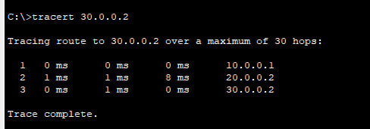

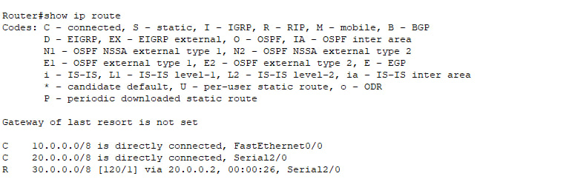

OSPF

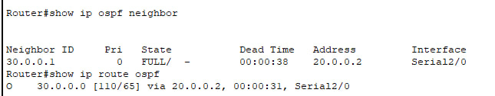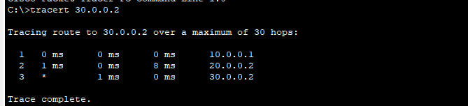

BGP

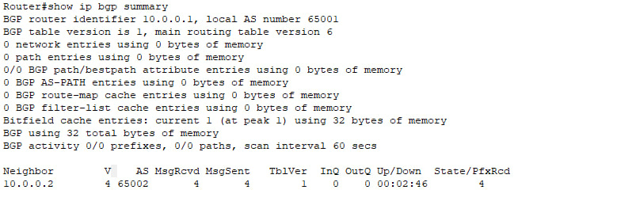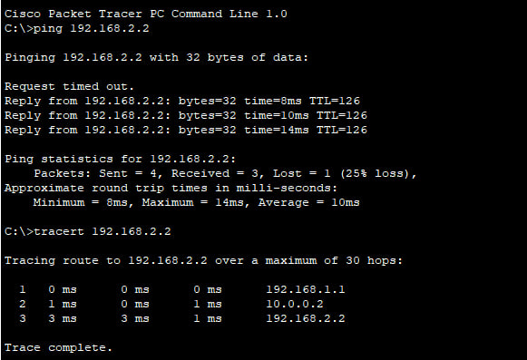

**EIGRP**

